Questão 1 – Para que servem os inversores? Desenhe o seu esquemático.

Os inversores são dispositivos eletrônicos de potência que convertem tensão contínua (CC) em tensão alternada (CA).

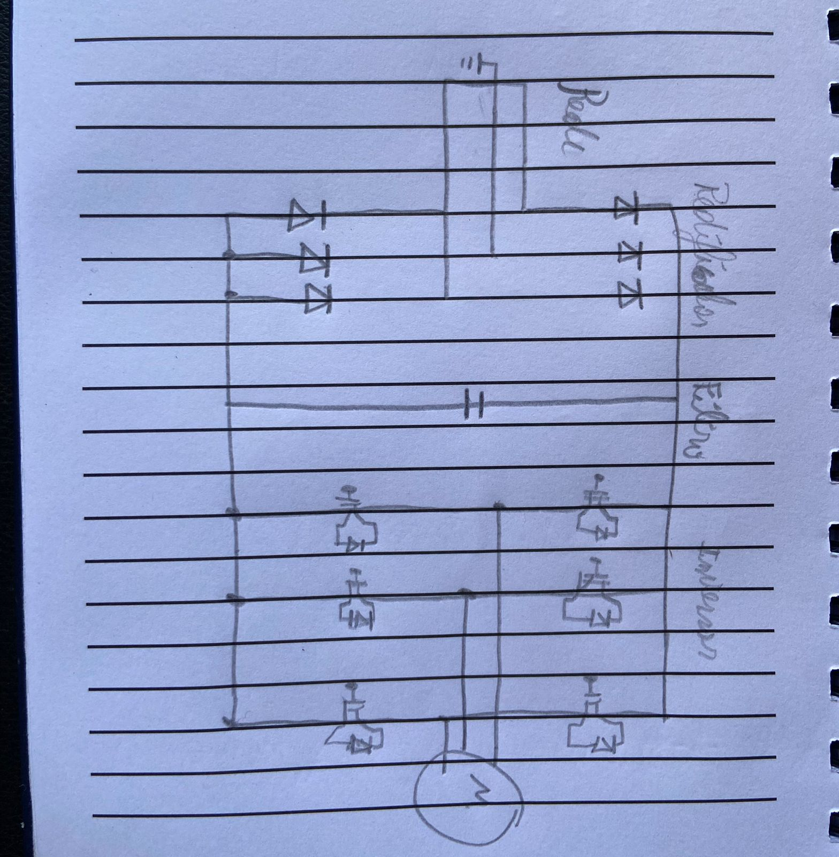

Questão 2 - Explique o que são e o funcionamento dos SCRs, DIACs e TRIACs.  
  
SCR: tiristor unidirecional. • Muito usado em retificadores controlados, fontes e controle de potência em CC.  
  
DIAC**:** dispositivo de disparo bidirecional. É usado para disparar TRIACs em circuitos de controle de fase (ex.: dimmers de lâmpadas).  
  
TRIAC - iristor bidirecional para controle de potência em CA. Ele pode conduzir corrente nos dois sentidos, sendo usado em controles de potência em corrente alternada